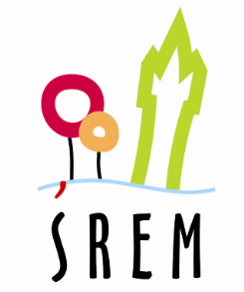

Urząd Miejski w Śremie, Pl.20 Października 1, 63-100 Śrem

tel. 61 28 35 225; urzad@srem.pl; ePUAP:/UMSrem/UM

Pozakonkursowy tryb udzielania dotacji
Na podstawie art. 19a ust. 3 ustawy z dnia 24 kwietnia 2003 r.
o działalności pożytku publicznego i o wolontariacie (Dz. U. z 2024 r. poz. 1491 oraz 1940) zamieszczam poniższą ofertę:
Nr oferty: PEUPS. 525.23.2025.DA
Rodzaj zadania publicznego zgodnie z art. 4 ust. 1 pkt 6 ustawy z dnia
24 kwietnia 2003 r. o działalności pożytku publicznego i o wolontariacie (Dz. U. z 2024 poz. 1491 oraz 1940)
ZADANIE PUBLICZNE Z ZAKRESU
OCHRONY I PROMOCJI ZDROWIA, W TYM DZIAŁALNOŚCI LECZNICZEJ W ROZUMIENIU USTAWY Z DNIA 15 KWIETNIA 2011 R. O DZIAŁALNOŚCI LECZNICZEJ (DZ. U. Z 2024 R. POZ. 799);

Tytuł zadania publicznego (nazwa własna projektu):
„Wspieramy Unikalnych” – kampania społeczna dotycząca chorób rzadkich neurologicznych
Nazwa oferenta:
Stowarzyszenie LUDZIE NADZIEI
Termin realizacji zadania:
03.10.2025 r. – 31.10.2025 r.
Wysokość dofinansowania albo finansowania zadania publicznego:
10 000,00 zł (słownie: dziesięć tysięcy złotych 00/100)
Wszelkie uwagi dotyczące zamieszczonej oferty należy kierować pisemnie do Pionu Edukacji i Usług Społecznych Urzędu Miejskiego w Śremie lub na adres
e-mail: agnieszka.doberstein-bednarska@urzad.srem.pl
w terminie do 02.10.2025 r.

Załączniki: Zastępca Burmistrza Śremu
- Skan oferty Sławomir Ratajczak
- Formularz uwag

